“Київський фаховий коледж зв’язку”

Циклова комісія комп’ютерної та програмної інженерії

**ЗВІТ ПО ВИКОНАННЮ**

**ЛАБОРАТОРНОЇ РОБОТИ №2**

з дисципліни: «Операційні системи»

**Тема: «Ознайомлення з робочим середовищем віртуальних машин та операційних систем різних сімейств»**

Виконала студентка

групи РПЗ-13а

Балджі В.В.

Перевірив викладач

Сушанова В.С.

Київ 2024

**Тема: “Знайомство з інтерфейсом та можливостями ОС Linux”**

**Мета роботи:**

1. Знайомство з інтерфейсами ОС Linux.
2. Отримання практичних навиків роботи в середовищах ОС Linux та мобільної ОС – їх графічною оболонкою, входом і виходом з системи, ознайомлення зі структурою робочого столу, вивчення основних дій та налаштувань при роботі в системі.

**Матеріальне забезпечення занять**

1. ЕОМ типу IBM PC.

2. ОС сімейства Windows (Windows 7).

3. Віртуальна машина – Virtual Box (Oracle).

4. Операційна система GNU/Linux – CentOS.

5. Сайт мережевої академії Cisco netacad.com та його онлайн курси по Linux

**Завдання для попередньої підготовки.**

1. Прочитайте короткі теоретичні відомості до лабораторної роботи та зробіть невеликий словник базових англійських термінів з питань призначення команд та їх параметрів.

|  |  |
| --- | --- |
| **Термін англійською** | **Термін українською** |
| to crunch data | обробляти дані |
| Application Programming Interface (API) | iнтерфейс програмування додатків |
| GUI-based terminal | термінал на основі графічного інтерфейсу |
| others’ behalf | від імені інших |
| subset of distributions | підмножина дистрибутивів |
| sophisticated tools | складні/сучасні інструменти |
| scaled-down hardware | апаратне забезпечення меншого розміру |
| remapping | перерозподіл |

1. Вивчіть матеріали онлайн-курсу академії Cisco “NDG Linux Essentials”:

* Chapter 3 - Working in Linux
* Chapter 4 - Open Source Software and Licensing

1. Пройдіть тестування у курсі NDG Linux Essentials за такими темами:

* Chapter 03 Exam
* Chapter 04 Exam

1. Дайте визначення наступним поняттям:

* CLI-режим

The command line interface (CLI) is a simple text input system. In the CLI mode you can enter anything from single-word commands to complicated scripts.

* Термінал на основі графічного інтерфейсу користувача

A GUI terminal is a program within the GUI environment that emulates a terminal window.

* Віртуальний термінал

A virtual terminal, also known as a virtual console, is a full-screen terminal that provides a command line interface to the user. Unlike a graphical environment, a virtual terminal operates in text mode, displaying only text and no graphics. A virtual terminal can be run at the same time as a GUI but requires the user to log in via the virtual terminal before they can execute commands (as they would before accessing the GUI interface).

1. Підготувати в електронному вигляді початковий варіант звіту:

* Титульний аркуш, тема та мета роботи
* Словник термінів
* Відповіді на п.5 та п.6 з завдань для попередньої підготовки

**Хід роботи.**

* 1. Робота в графічному режимі в ОС сімейства Linux (робота з інтернет-джерелами):
  2. Оберіть графічну оболонку для ОС сімейства Linux, яку ви хочете розглянути. Розгляньте структуру робочого простору користувача, та опишіть основні його компоненти (***показано основні компоненти оболонки Gnome):
* Закладка Applications
* Закладка Places
* Меню System
* Навігаційний простір Activities overview

*** Якщо ви обрали інший графічний інтерфейс то компоненти меню можуть бути іншими.

*Basic components of* ***Gnome****:*

- Applications tab – is the section that contains the icons of the programs installed on your system;

- Places tab contains paths to various directories and resources on your system;

- System menu allows you to manage system and computer settings: change volume, brightness, check battery status, edit Wi-Fi connection parameters, change account, etc.

- Activities overview navigation space allows you to manage windows and programs on your computer by viewing all running programs, windows, workspaces.

* 1. Запуск програм. Дослідіть можливості запуску додатків різними способами (описати спосіб і по-можливості показати скріншоти):
* Запуск програм через панель швидкого запуску

- Click on the "Applications" icon in the upper left corner of the screen.

- The application panel will open. In this panel, you can find programs that you have installed or that are already installed by default.

- Just click on the app icon you want to launch it.

* Запуск програм через пошук в меню

- Right-click on the "Applications" icon in the upper left corner of the screen.

- Select "Search" or simply press the keyboard key "Super" (usually it has a windows symbol).

- Enter the name of the program you are looking for.

- Click on the appropriate program in the search result to launch it.

* Запуск програм через віджет запуску

GNOME applications have a launcher widget on the desktop or taskbar. Just click on this widget, then find the desired program in the menu that appears and click on it to launch.

* Запуск програм через глобальне меню

- Click on the username in the upper right corner of the screen.

- In the menu that opens, find the program you need in the "Applications" section.

- Click on it to run.

* 1. Вихід з системи та завершення роботи в Linux. Як виконати в графічному інтерфейсі наступні дії (наведіть скріни):
* Зміна користувача на root

In the terminal, you need to write **su** and enter the administrator password:

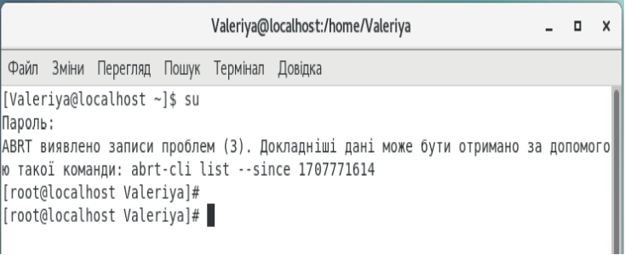

* тут я вже адміністратор
* тут я ще користувач

Otherwise, having a graphical shell, when logging in, you can immediately choose not the user, but the administrator:

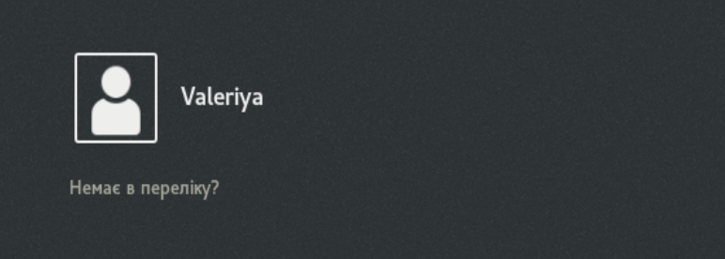

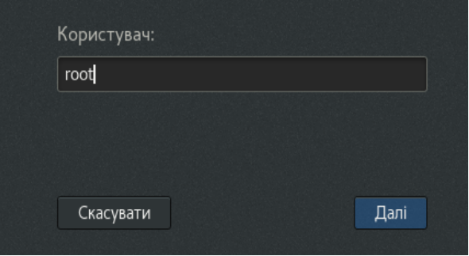

Next, you need to enter a password, and you will be logged in. To make sure I'm logged in as an administrator, I opened a terminal:

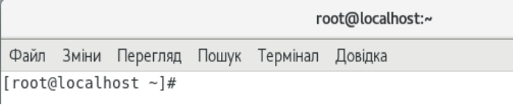

* Перезавантаження системи

Without using a terminal, you can simply click on the system menu, click on the shutdown icon and choose the option:

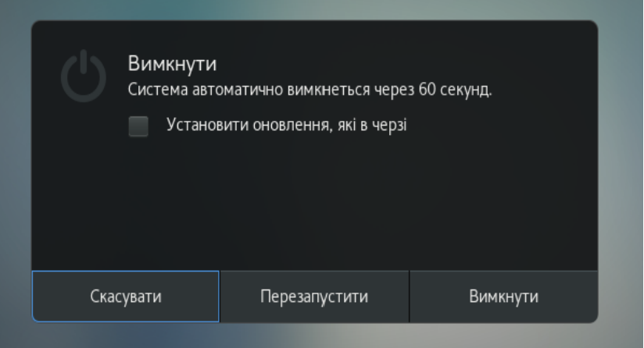

To reboot through the terminal, it is enough to write reboot:

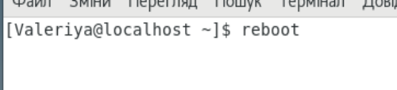

* Вимкнення системи

Without using a terminal, you can simply click on the system menu, click on the shutdown icon and choose the option:



To turn it off through the terminal, it is enough to write shutdown (the shutdown will not happen immediately, but after a minute, you can set a different time or turn off the system instantly by adding additions to this command):

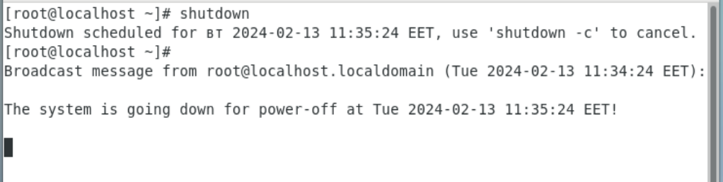

1. Робота в середовищі мобільної ОС.
   1. Опишіть головне меню вашої мобільної ОС, який графічний інтерфейс вона використовує?

The main menu of iOS 16.1.1 mobile OS consists of the lock screen, the home screen and the app library screen. The lock screen shows the time, date, messages, notifications and quick actions. The home screen shows icons for apps you can launch, as well as widgets you can customize. The app library screen shows all installed apps organized by category. You can switch between these screens by swiping left or right. iOS 16.1.1 mobile OS uses a graphical user interface (GUI) that allows you to interact with the device using the touch screen, gestures, buttons and other elements.

* 1. Опишіть меню налаштувань компонентів мобільного телефону.

The mobile phone component settings menu is accessible through the Settings app, which you can find on your home screen or in the app library. In the settings menu, the user can configure the following components: Wi-Fi, Bluetooth, sound, display, data protection, etc.

* 1. Використання комбінацій клавіш для виконання спеціальних дій.

For example, pressing and holding the Power button together with one of the volume controls can trigger an SOS function or turn off the device, while pressing these buttons normally (without holding) will take a "Screenshot". Siri can be invoked by holding down the power button.

* 1. Вхід у систему та завершення роботи пристрою. Особливості налаштувань живлення батареї.

Users typically enter a PIN, password, or use Touch ID or Face ID to log in. You can use the shutdown button or special keyboard shortcuts to shut down the device.

Battery power settings allow users to control power saving, screen brightness settings, and other settings that can affect how long the device lasts without recharging. They may include power saving modes and battery optimization.

**Відповіді на контрольні запитання**

1. Наведіть приклади серверних додатків Linux для сервера баз даних, серверів розсилки повідомлень та файлообмінників.

For database server: Firebird, PostgreSQL, MariaDB. For mail servers: Postfix, Sendmail, Dovecot, Cyrus IMAP. For file sharing servers: Samba, Netatalk.

1. Порівняйте оболонки Bourne, C, Bourne Again (Bash), the tcsh, Korn shell (Ksh) та zsh.

The Bourne shell was named after its creator Stephen Bourne of Bell Labs. The C shell was so named because its syntax borrows heavily from the C language. As both these shells were invented in the 1970s, there are more modern versions, the Bourne Again Shell (Bash) and the tcsh (pronounced as tee-cee-shell). Bash is the default shell on most systems, though tcsh is also typically available.

Programmers have taken favorite features from Bash and tcsh and made other shells, such as the Korn shell (ksh) and the Z shell (zsh). The choice of shells is mostly a personal one; users who are comfortable with Bash can operate effectively on most Linux systems. Other shells may offer features that increase productivity in specific use cases.

1. Для чого потрібен менеджер пакетів. Які менеджери пакетів ви знаєте у Linux?

A package manager takes care of keeping track of which files belong to which package and even downloading updates from repositories, typically a remote server sharing out the appropriate updates for a distribution. In Linux, there are many different software package management systems, but the two most popular are those from Debian and Red Hat.

1. Які засоби безпеки використовуються в Linux?

There are many levels of access and various means of password management on a Linux system. When users are created, they are given different login permissions depending on what groups they are assigned to. For example, administrators can create and manage users while regular users cannot. Services that run on systems such as databases can also have login permissions with their own passwords and privileges. Additionally, there are specific passwords for accessing systems remotely through SSH, FTP, or other management programs.

A firewall is a device that filters network traffic, and Linux has one built-in.

1. Чому використання віртуалізації зараз стало таким актуальним?

Virtualization offers a way for an enterprise to lower power usage and reduce data center space over an equivalent fleet of physical servers. Guests are now just software configurations, so it is easy to spin up a new machine for testing and destroy it when its usefulness has passed.

1. Як ви розумієте поняття контейнеризації?

Essentially, programmers are creating software that does one single function of a system (like database processing or storage) that runs in a container. These containers are organized in pods that run within a node and can talk with each other, and the outside world if needed.

1. Які переваги/недоліки використання програмного забезпечення з відкритим кодом?

Advantages: flexibility, speed of creation and updating, greater development (elaboration) due to the fact that a large number of different specialists work on the product. Disadvantages: Possible vulnerability to malicious attacks.

1. ***Скільки активних віртуальних консолей (терміналів) може бути у процесі роботи Linux по замовчуванню. Як їх викликати та між ними перемикатися? Наведіть приклади?

Six or more. To call – Ctrl+Alt+T. You can switch using Alt + F1-F6 (from F1 to F6).

1. ***Яка віртуальна консоль (термінал) виконує функцію графічної оболонки?
2. ***Чи можлива реєстрація в системі Linux декілька разів під одним і тим же системним ім’ям? Які переваги це може надати?

Yes. Advantages: execution of tasks in different sessions (multitasking), if one session fails, others continue to work (continuity of work), different working environments in different sessions (flexibility).

**Висновки**

В ході виконання лабораторної роботи мною було досліджено, як влаштована графічна оболонка Gnome, встановлена на CentOS у VirtualBox, більш детально теоретично досліджено питання видів терміналів. Отримано практичні навички роботи з командами вимкнення, перезавантаження системи та зміни користувача, роботи у графічному середовищі.